1. Ivabradino, kurio formulė (I):
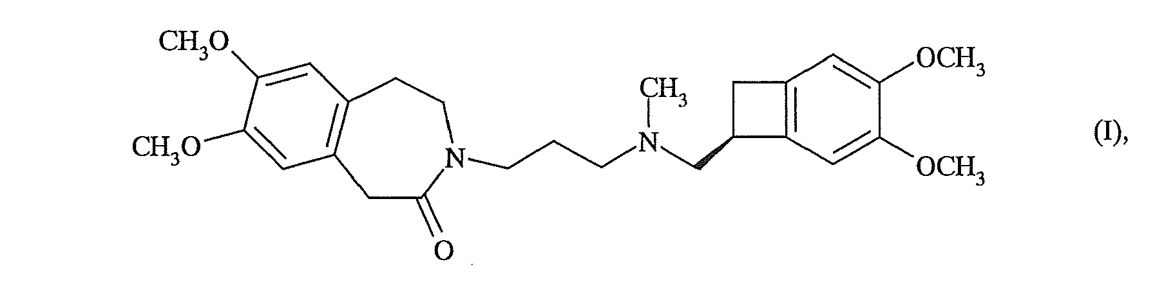

sintezės būdas, b e s i s k i r i a n t i s tuo, kad junginys, kurio formulė (V):
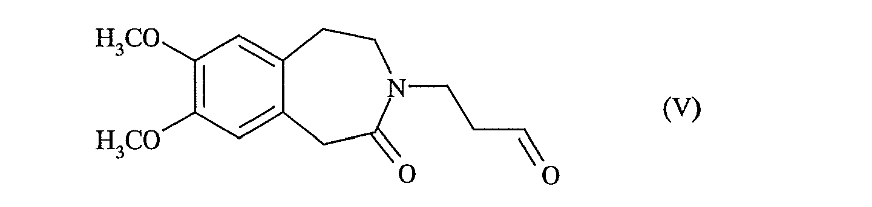

yra nukreipiamas redukcinei amininimo reakcijai su aminu, kurio formulė (VI):
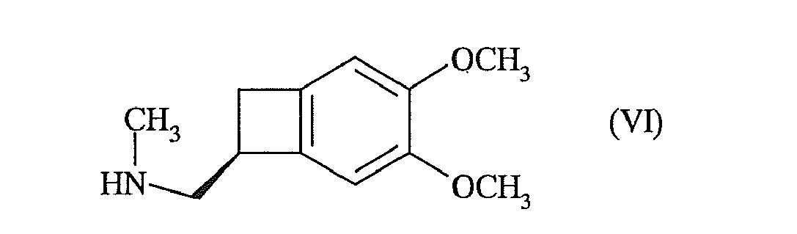

naudojant skruzdžių rūgšties kiekį, didesnį negu 1 ekvivalentas aldehido ekvivalentui
ir trietilamino kiekį, didesnį negu 1 ekvivalentas aldehido ekvivalentui,
nuo 15 iki 100°C temperatūroje,
nenaudojant tirpiklio arba alkoholiniame tirpiklyje.

2. Sintezės būdas pagal 1 punktą, b e s i s k i r i a n t i s tuo, kad rredukcinio amininimo reakcija yra vykdoma, nenaudojant tirpiklio.

3. Sintezės būdas pagal vieną iš 1 arba 2 punktų, b e s i s k i r i a n t i s tuo, kad skruzdžių rūgšties kiekis, naudojamas redukcinėje amininimo reakcijoje, yra nuo 2 iki 50 ekvivalentų aldehido ekvivalentui.

4. Sintezės būdas pagal vieną iš 1-3 punktų, b e s i s k i r i a n t i s tuo, kad trietilamino kiekis, naudojamas redukcinėje amininimo reakcijoje, yra nuo 2 iki 50 ekvivalentų aldehido ekvivalentui.

5. Sintezės būdas pagal vieną iš 1-4 punktų, b e s i s k i r i a n t i s tuo, kad redukcinio amininimo reakcijos temperatūra yra nuo 30 iki 100°C.

